1. 首先在阿里云服务器上租了一个服务器账号，期限为一个月，之后不够了再续，服务器是Linux系统，服务器是1个核，2G内存，应该可以满足课程需求，截图如下：

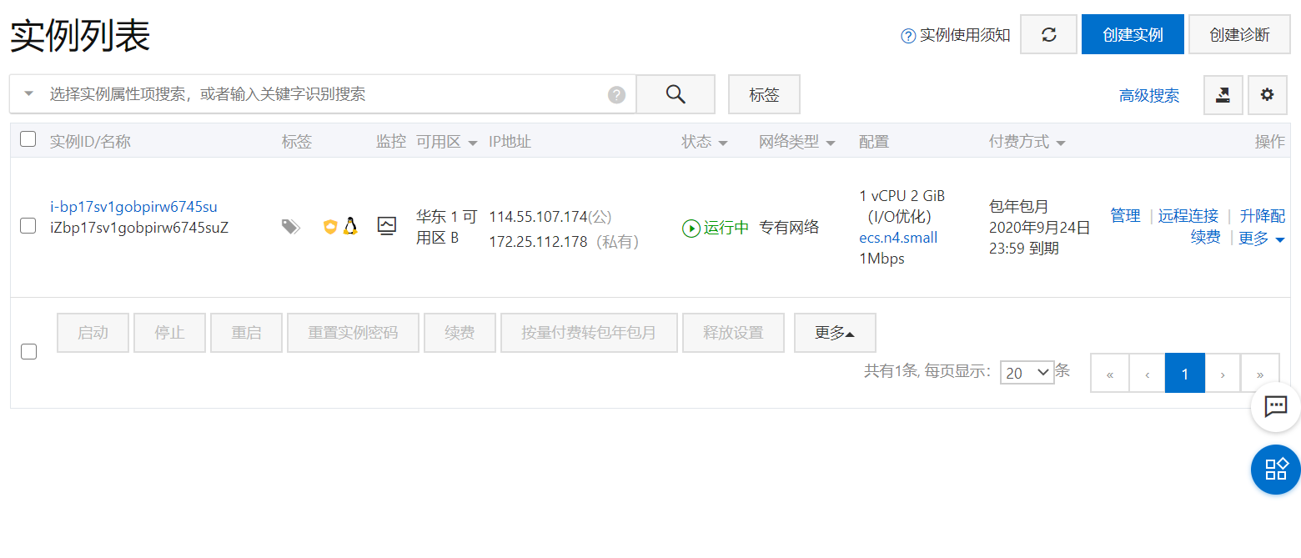

1. 因为我是我们组的组长，负责组织了第一次的scrum会议，以及组织大家进行了需求讨论，时间是8月26日上午，但是当时忘记了录像。
2. 因为我负责的是项目中的服务器模块，是作为后端的代表与前端进行交互，所以我学习了一些前端的知识，比如：HTML，javascript等知识。

